Tillsynsbegäran – information om höga naturvärden och fridlysta arter i avverkningsanmälan A 56792-2025 i Norrtälje kommun
Detta dokument behandlar höga naturvärden i avverkningsanmälan A 56792-2025 i Norrtälje kommun. Denna avverkningsanmälan inkom 2025-11-17 00:00:00 och omfattar 2,0 ha.
Vi begär härmed att Skogsstyrelsen fattar beslut enligt miljöbalken som säkerställer att skogens höga naturvärden bevaras samt säkerställer att EU-lagstiftning efterlevs och att artskyddsbrott förhindras. Vi önskar även ta del av de ställningstaganden och beslut som myndigheterna meddelar till följd av aktuell avverkningsanmälan och föreningens inlaga (se 34 § förvaltningslagen).
Nedan beskrivs fynd av naturvårdsarter och fridlysta arter som gjorts i det avverkningsanmälda området. I BILAGA 1 finns artfakta om fridlysta arter.

Naturvårdsarter
I avverkningsanmälan har följande 12 naturvårdsarter hittats: granticka (NT), spillkråka (NT, §4), fjällig taggsvamp s.str. (S), grönpyrola (S), olivspindling (S), rödgul trumpetsvamp (S), skarp dropptaggsvamp (S), svart trolldruva (S), tallfingersvamp (S), vågbandad barkbock (S), nattviol (§8) och blåsippa (§9). Av dessa är 2 rödlistade. För rödlistade arter har rödlistekategorin angivits inom parentes. Arter som är signalarter enligt Skogsstyrelsen har markerats med (S). För fridlysta arter anges även paragrafen i Artskyddsförordningen som arten är fridlyst enligt.
De påträffade naturvårdsarterna är ett tydligt kvitto på att detta rör sig om en skog med höga naturvärden. I Figur 1 visas en karta över det avverkningsanmälda området, där samtliga fyndplatser för naturvårdsarter som finns registrerade på Artportalen har markerats.
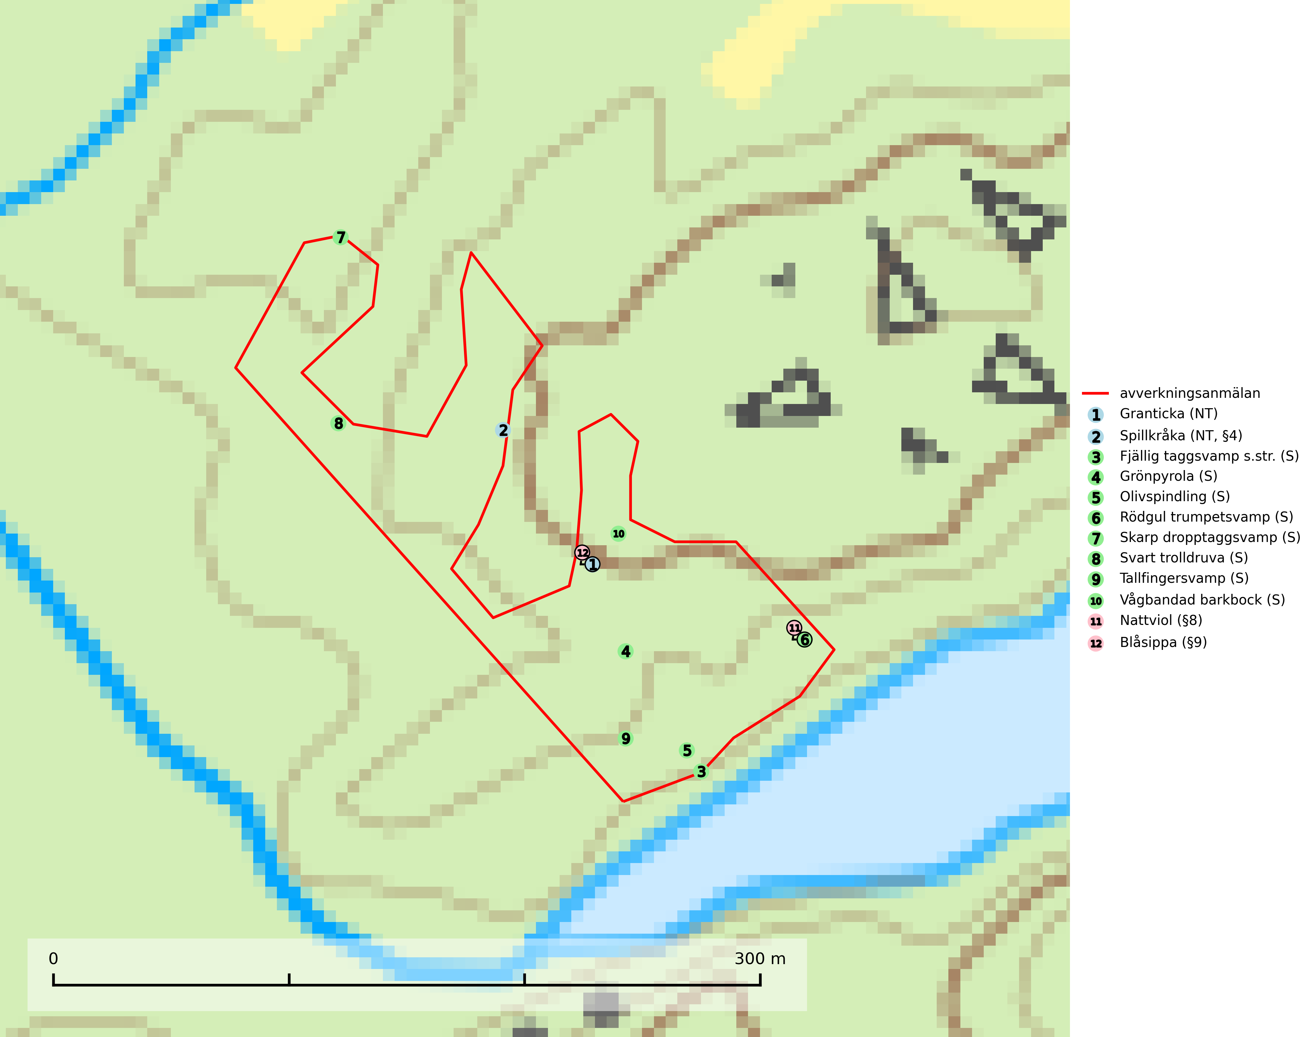
Figur 1. Fyndplatser för naturvårdsarter i det avverkningsanmälda området (röd linje). Markörer utan svart kant är placerade på fyndplatsen. Markörer med svart kant är placerade vid sidan av fyndplatsen och har ett svart streck som visar fyndplatsens exakta position. Kartans mittpunktskoordinat är N 6644056, E 696455 i SWEREF 99 TM.
Fjällig taggsvamp s.str. (NT) bildar mykorrhiza med gran i granskog och barrblandskog, främst på frisk näringsrik mark i äldre skog med lång trädkontinuitet. Den totala populationen i landet har minskat och bedöms fortsätta minska till följd av avverkning av äldre barrskogar. Minskningstakten för den svenska populationen bedöms vara nära gränsvärdet för sårbar (VU) (SLU Artdatabanken, 2026).
Granticka förekommer främst i äldre skogar med naturskogskaraktär, liksom i dimensionsavverkade och plockhuggna skogar. I äldre grannaturskog i norra Sverige är den alltjämt en förhållandevis vanlig karaktärsart, medan den längre söderut blir allt mer sällsynt. I Götaland och delar av Svealand är den en god signalart för skyddsvärda granskogsmiljöer. Arten bedöms ha minskat starkt under senare år på grund av skogsavverkningar, då den framför allt växer i äldre granskog med långvarig grankontinuitet. I urskogsliknande bestånd i norra Sverige kan ibland påträffas den mycket sällsynta tickan grantickeporing (VU), som lever på döda grantickor. Det som tidigare inbegripit grantickan har visat sig röra sig om två arter; tajgagranticka Porodaedalea abietis (LC) och Porodaedalea chrysoloma (DD). Den nordligare arten, tajgagranticka, bildar större fruktkroppar och har sin främsta förekomst i norra Sverige, medan den mer tunnköttiga arten, P. chrysoloma, förekommer i sydöstra Sverige och på Gotland (SLU Artdatabanken, 2026; Nitare & Skogsstyrelsen, 2019).
Grönpyrola växer främst på sandig, torr eller frisk mark i äldre barrskog, ofta på isälvsmaterial såsom sand och grus. Den påträffas främst i äldre naturligt uppkomna barrskogar, exempelvis på tallmoar, i åssluttningar, dyner och rasbranter. Arten är känslig för skogsbruksmetoder såsom slutavverkning och markberedning. Grönpyrola är typisk art för 9010 Taiga, 9060 Åsbarrskog och 1610 Åsöar i Östersjön (Nitare & Skogsstyrelsen, 2019; SLU Artdatabanken, 2025).
Olivspindling växer uteslutande på näringsrik och kalkhaltig skogsmark där den huvudsakligen bildar mykorrhiza med gran och tall. Svampen är en typisk representant för kalkgranskogens särpräglade och rika svampflora. Kalavverkning är ett hot mot arten, eftersom den sannolikt kräver lång kontinuitet av äldre träd. Populationerna i landet bedöms därför minska beroende på slutavverkning av äldre barrskog på kalkhaltig mark (SLU Artdatabanken, 2024; Nitare & Skogsstyrelsen, 2019).
Rödgul trumpetsvamp signalerar kalkrika barrsumpskogar eller avgränsade små mineralrika ytor i barrskogslandskapet, vilka normalt har höga naturvärden. I urbergsbygder är den en bra signalart på känsliga skogsbiotoper (Nitare & Skogsstyrelsen, 2019).
Skarp dropptaggsvamp (NT) bildar mykorrhiza med både gran och tall, främst i barrskogar med trädkontinuitet. Arten uppträder dels i näringsrik kalkbarrskog och dels i sur lavtallskog. Kalkbarrskogarna är ofta grandominerade, olikåldriga och skiktade på frisk mark med ett örtrikt vegetationsskikt. Lavtallskogarna är i regel magra, torra, ljusöppna och ofta brandpräglade. Den totala populationen i landet har minskat och bedöms fortsätta minska till följd av avverkning av äldre barrskogar. Arten har begränsad förmåga att återetablera sig efter slutavverkning eller andra storskaliga skogsbruksåtgärder. Det saknas indikationer på att arten långsiktigt kan etablera eller reproducera sig i skogsbestånd som brukas med metoder som trakthyggesbruk, markberedning, gödsling eller föryngring med förädlat plantmaterial. Minskningstakten för den svenska populationen bedöms vara nära gränsvärdet för Sårbar (VU) (SLU Artdatabanken, 2026).
Svart trolldruva är en kalkgynnad växt som förekommer på näringsrik frisk mulljord i såväl bördiga kalkbarrskogar som sydliga kalklövskogar och lundar. Arten är en bra signalart för skyddsvärda biotoper i såväl löv- som barrskogar och tål inte slutavverkning och markberedning. Trolldruva är värdväxt för ett antal sällsynta fjärilsarter som ställer höga krav på sina livsmiljöer, däribland trolldruvemätare (EN), skuggmalmätare (VU) och trolldruvelobmätare (VU). Svart trolldruva är typisk art för 9050 Näringsrik granskog, 9020 Nordlig ädellövskog, 9160 Näringsrik ekskog, 9180 Ädellövskog i branter och 1610 Åsöar i Östersjön (SLU Artdatabanken, 2024; Nitare & Skogsstyrelsen, 2019).
Tallfingersvamp (NT) bildar mykorrhiza med tall och gran i äldre barrskog, framför allt sandtallskog men även i annan näringsfattig barrskog, huvudsakligen i äldre kontinuitetsskog. Den totala populationen i landet har minskat och bedöms fortsätta minska till följd av avverkning av barrskogar med trädkontinuitet. Minskningstakten för den svenska populationen bedöms vara nära gränsvärdet för Sårbar (VU). Slutavverkning, gödsling eller exploatering måste undvikas (SLU Artdatabanken, 2026).
Vågbandad barkbock är en långhorning vars larvutveckling sker under bark på nyligen döda stående barrträd, främst gran, mer undantagsvis på tall. Främst i stående träd, särskilt gamla, långsamvuxna granar med grov bark, även i grövre grenar, stubbar eller vindfällen. Arten är starkt knuten till naturskogsliknande granskogar, och gynnas av extrema torrsomrar som försvagar träden. Arten påverkas negativt av brist på kontinuitetsskog och en minskning av populationen pågår eller förväntas ske (SLU Artdatabanken, 2025).

Fridlysta arter
Följande fridlysta arter har sina livsmiljöer och växtplatser i den avverkningsanmälda skogen: spillkråka (NT, §4), nattviol (§8) och blåsippa (§9).
Observera att medlemsländerna är skyldiga att agera i enlighet med EU:s fågeldirektiv där det uttryckligen står att direktivet gäller för fåglar samt för deras ägg, bon och livsmiljöer (artikel 1). Vidare att de åtgärder som vidtas inte får leda till en försämring av den nuvarande situationen beträffande bevarandet av de fågelarter som avses i artikel 1 (artikel 13). Fågeldirektivet är styrande för tillsynsansvariga myndigheters ärendehantering, ställningstaganden och beslutsfattande.
Blåsippa (§9) är typisk art för 9050 Näringsrik granskog, 9020 Nordlig ädellövskog och 8240 Karsthällmarker (SLU Artdatabanken, 2025).
Spillkråka (§4) omfattas av bilaga 1 i EU:s fågeldirektiv och är typisk art för 9010 Taiga och 9740 Skogsbevuxen myr. Den behöver grova träd, främst tall, asp och bok som boträd. Skogsbruk med korta omloppstider och täta, homogena ungskogar utgör det största hotet. Spillkråka är en nyckelart i skogliga miljöer vars övergivna bohål utnyttjas av flera andra hålhäckande fågelarter och fladdermöss, däribland pärluggla (EN, §4), knipa (§4), salskrake (§4) och skogsduva (§4). Hökuggla (VU, §4) och slaguggla (§4) häckar ofta i högstubbar som brutits av i höjd med ett gammalt spillkråkebo (SLU Artdatabanken, 2026; Skogsstyrelsen, 2016).
I BILAGA 1 finns mer detaljerad information om ekologi samt krav på livsmiljö hos fridlysta arter.

BILAGA 1 – Fridlysta arter

Spillkråka – ekologi samt krav på livsmiljön
Spillkråka (§4) ingår i bilaga 1 EU:s fågeldirektiv och är typisk art för 9010 Taiga och 9740 Skogsbevuxen myr. Den lever i både barr- och blandskog liksom i ren lövskog. De tätaste populationerna tenderar att finnas i äldre, variationsrik blandskog med gott om död ved och gamla träd. Varje par utnyttjar 400–1000 hektar skog beroende på skogens kvalitet. Skogsbruk med korta omloppstider och täta, homogena ungskogar utgör det största hotet (SLU Artdatabanken, 2026).
Spillkråka är en nyckelart i skogliga miljöer vars övergivna bohål utnyttjas av flera andra hålhäckande fågelarter och fladdermöss, däribland pärluggla (EN, §4), knipa (§4), salskrake (§4) och skogsduva (§4). Hökuggla (VU, §4) och slaguggla (§4) häckar ofta i högstubbar som brutits av i höjd med ett gammalt spillkråkebo (Skogsstyrelsen, 2016).

Referenser – spillkråka
Skogsstyrelsen, 2016. Vägledning för hänsyn till spillkråka. Vägledningar och kunskapsstöd artskydd – Skogsstyrelsen.
SLU Artdatabanken, 2026. Artfaktablad. Naturvård – artfakta. SLU Artdatabanken, Uppsala.

